070147

Si j’étais oiseau bleu
(chanson de marin)
Tr :E. Véronneau
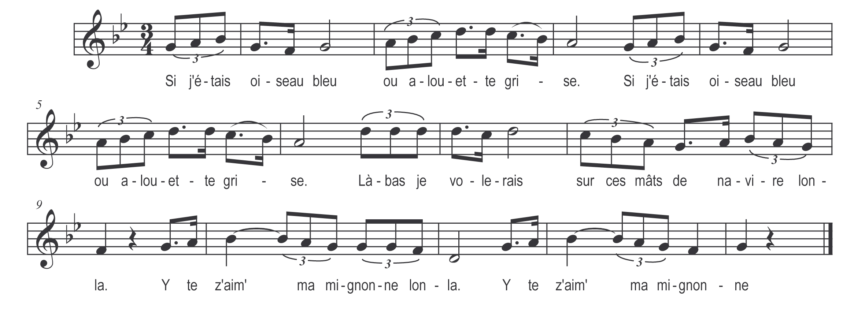

Si j’étais oiseau bleu ou alouette grise
Là-bas je volerais sur ces mâts de navire

Lonla

Y te z’aim’ ma mignonne
Lonla
Y te z’aim’ ma mignonne

Là-bas je volerais sur ces mâts de navire
Là, j’entendrais tous ces matelots dire

Refrain

Sire notre bon roi donnez moi votre fille

Mon petit matelot tu n’es pas assez riche

Là-bas j’ai sur la mer 2 ou 3 beaux navires

L’un deux est chargé d’or l’autre d’argenterie

Et le dernier qui est pour promener ma mie

Mon petit matelot je te donne ma fille

Sire notre bon roi gardez donc votre fille

Là-bas dans mon pays elles sont plus jolies

